260419 - 仿星器：一条值得重视的核聚变技术路线

要点

德国Wendelstein 7-X将高性能等离子体维持了43秒，创下长脉冲三重积世界纪录。 这项结果之所以引发广泛关注，不只是因为又刷新了一项实验纪录，更因为它把聚变研究中的一个关键问题推向了探讨——未来的聚变装置，究竟应该更看重瞬时峰值，还是更看重高性能状态的持续能力。长期以来，仿星器在聚变技术路线中的位置较为特殊。它在物理上始终具有吸引力，尤其被认为更适合稳态运行；但与此同时，这条路线的工程复杂度也长期高于主流托卡马克方案，距离反应堆和电站始终存在明显距离。W7-X此次实验的意义，正在于它使仿星器最核心的优势——稳态运行潜力。

本文讨论仿星器，主要围绕三个问题展开。 第一，仿星器与托卡马克的根本差别在哪里；第二，仿星器为何在近两年重新升温，这种升温体现在哪些实验结果、资本动向和发展预期上；第三，如果仿星器要继续向反应堆迈进，当前最关键的约束是什么。

专家观点

引言
德国Wendelstein 7-X将高性能等离子体维持了43秒，创下长脉冲三重积世界纪录。 这项结果之所以引发广泛关注，不只是因为又刷新了一项实验纪录，更因为它把聚变研究中的一个关键问题推向了探讨——未来的聚变装置，究竟应该更看重瞬时峰值，还是更看重高性能状态的持续能力。长期以来，仿星器在聚变技术路线中的位置较为特殊。它在物理上始终具有吸引力，尤其被认为更适合稳态运行；但与此同时，这条路线的工程复杂度也长期高于主流托卡马克方案，距离反应堆和电站始终存在明显距离。W7-X此次实验的意义，正在于它使仿星器最核心的优势——稳态运行潜力。
本文讨论仿星器，主要围绕三个问题展开。 第一，仿星器与托卡马克的根本差别在哪里；第二，仿星器为何在近两年重新升温，这种升温体现在哪些实验结果、资本动向和发展预期上；第三，如果仿星器要继续向反应堆迈进，当前最关键的约束是什么。

一、仿星器的意义，在于它把稳态运行的要求前置到了磁场设计
聚变装置里的“笼子”，本质上是磁场，而不是容器。 聚变燃料被加热到上亿度以后，任何常规材料都无法直接承受等离子体接触。所谓磁约束，实际是在真空室内部组织出一套合适的磁场，让带电粒子沿着磁力线运动，尽量不碰壁、不快速泄漏，也不发生大尺度失稳。因此，聚变装置首先是一个磁几何问题：磁场如何闭合、如何扭转、如何把等离子体限制在一个可控区域内。美国能源部对仿星器的介绍，正是沿着这个逻辑展开的。
仿星器与托卡马克的主要差别，在于磁场主要由谁来完成。 托卡马克依靠外部线圈建立基础环向磁场，再利用等离子体内部强电流，把磁力线进一步拧成有利于约束的螺旋结构；仿星器则尽量减少对这类大电流的依赖，而是在装置设计阶段，就用复杂的三维线圈把所需磁场做出来。美国能源部的官方说明明确指出，仿星器利用复杂电磁线圈在环形装置中产生三维磁场，而且不依赖诱导的等离子体电流来维持等离子体。正因为如此，仿星器天然更适合讨论稳态运行和低破裂风险，而托卡马克则长期在峰值性能和工程成熟度上更占优势。
图 传统仿星器与优化仿星器结构对比图
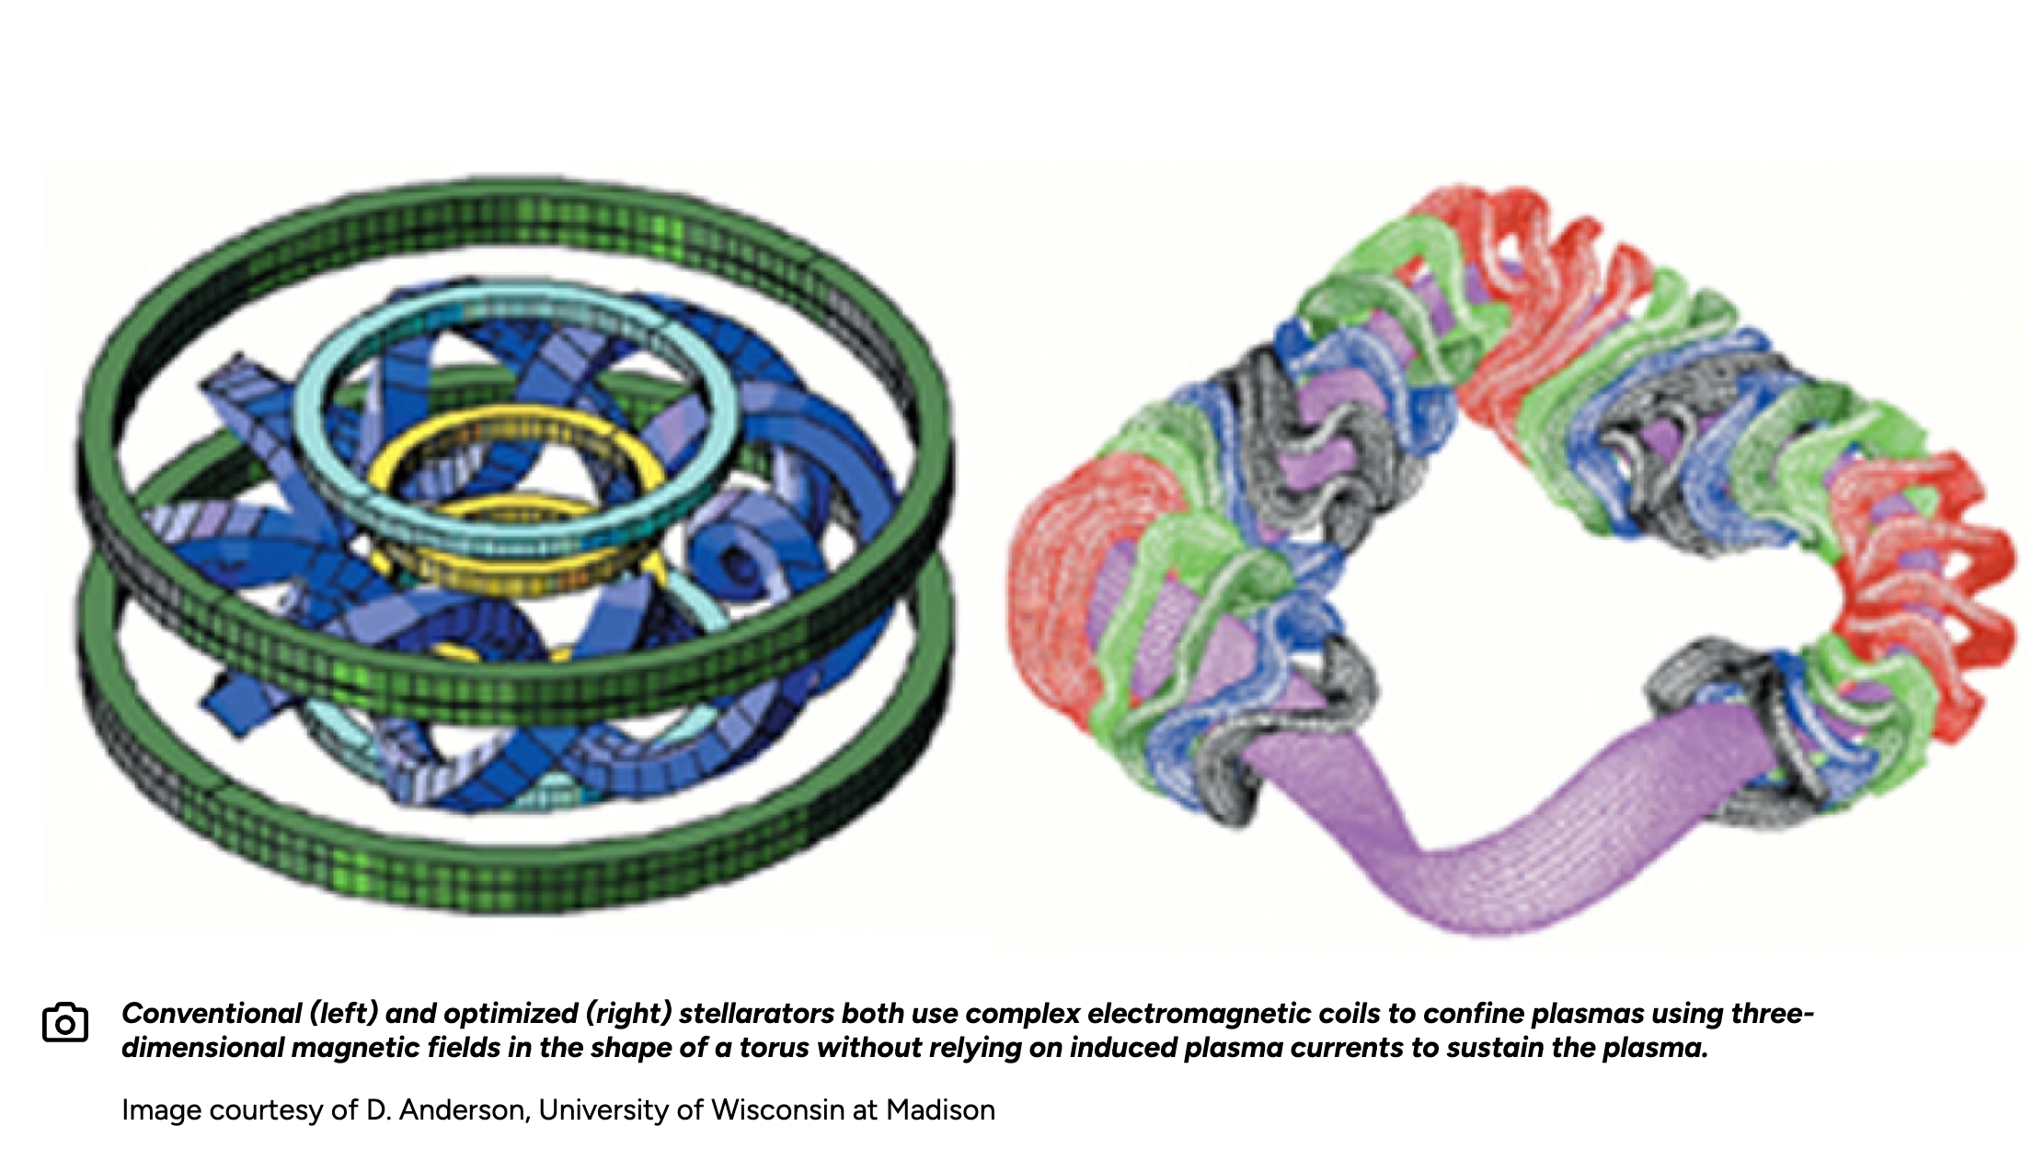

数据来源：U.S. Department of Energy, “DOE Explains… Stellarators”
仿星器的技术选择，可以概括为“用更复杂的结构，换取更稳定的运行条件”。 外部线圈承担得越多，等离子体运行时需要自己补出的磁结构就越少，理论上也就越容易避开由大电流引发的强失稳和破裂。相应的代价，则体现在线圈几何、支撑结构、真空室形状、装配公差和维护空间等方面。FESAC 2024 的仿星器白皮书将 stellarator 归入面向 Fusion Pilot Plant 的重要路线，理由正是 steady-state、disruption-free 和 low recirculating power；美国能源部则强调，它在维持等离子体方面所需的额外注入功率更低，但线圈复杂度显著更高。
这条路线早期遇到的主要困难，并不在于物理概念站不住脚，而在于三维磁场很难同时做到“算得准”和“造得准”。W7-X 2016 年发表在《Nature Communications》的论文给出了一个关键验证：其磁场拓扑与设计值的符合程度优于 1:100,000。这个结果的重要性在于，它表明大型优化仿星器已经不再只是图纸和模拟里的方案，而是可以被真实制造、真实测量、真实校验的装置。
而现在，我们的工程能力在不断突破，仿星器快速发展成为现实。当下的仿星器设计，往往同时把新古典输运、快粒子约束、线圈复杂度、端口布局和维护空间放在同一个约束框架里处理。今天围绕准对称、准等周等构型的讨论，实际都指向同一件事——在保持稳态优势的同时，把工程代价压缩到反应堆能够承受的范围内。

二、仿星器刷新了世界纪录，在长脉冲高性能维持方面表现突出
W7-X 创造了长脉冲三重积纪录，并且在较长持续时间上超过了此前托卡马克装置的最好表现。PPPL 也将其概括为运行时间超过 30 秒的最高性能持续聚变实验。对未来电站来说，这类结果比短时间峰值更接近真正需要回答的问题，因为发电装置关心的是高性能状态能否稳定维持，而不是瞬间是否冲得足够高。
图 W7-X 长脉冲高三重积纪录图：高性能持续时间 vs 聚变三重积
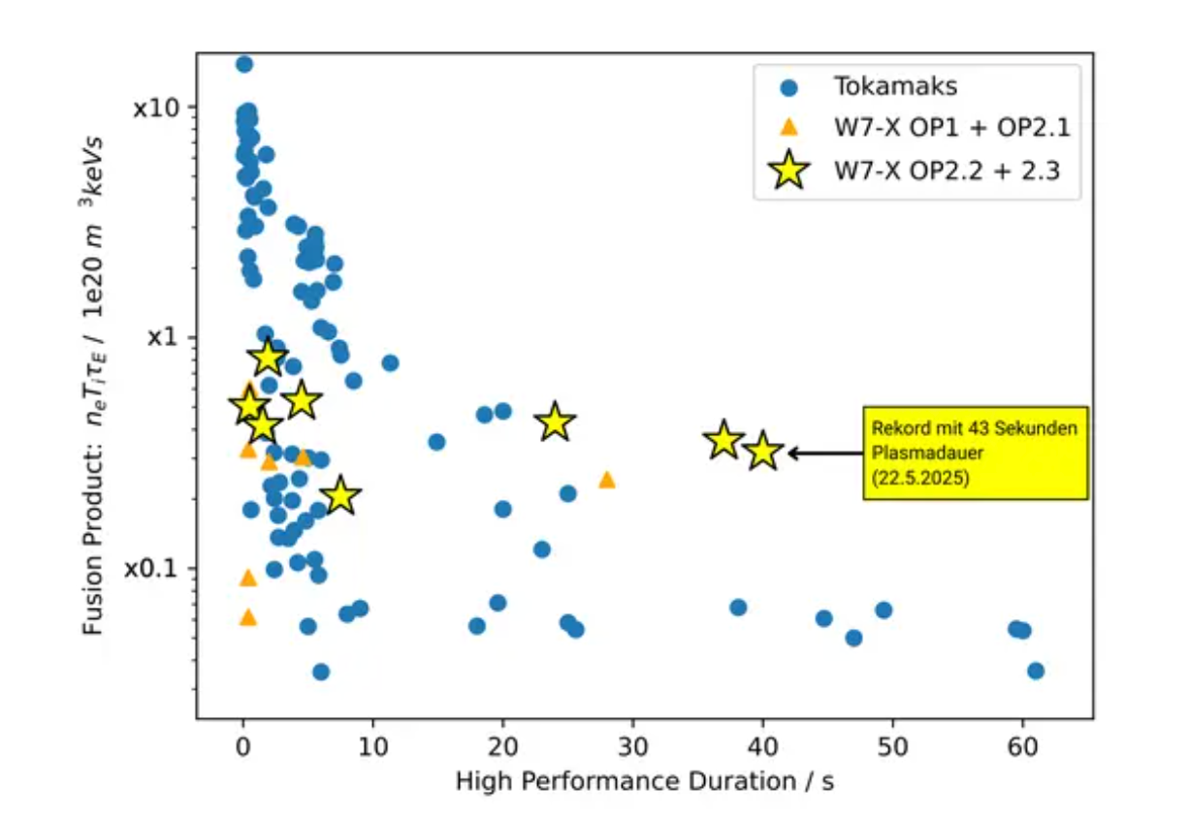

数据来源：Max Planck Institute for Plasma Physics (IPP)
W7-X 的突破并不是孤立事件，仿星器这一技术路线近年一直在异军突起。 在这次纪录之前，W7-X 已经在 2021 年的《Nature》论文中给出“显著降低新古典输运”的证据；2023 年，IPP 又报告其实现 1.3 吉焦能量周转、平均加热功率 2.7 兆瓦、放电持续 480 秒。把这些节点连起来看，仿星器近年的进展路径清晰：先验证磁场精度，再修正传统短板中的输运问题，随后逐步提升长脉冲、高功率、排热和能量周转表现。它积累的并不是单个纪录，而是一组越来越接近稳态运行条件的证据。

三、海外资本也在关注仿星器路线
从融资总额看，仿星器的关注度在上升，不过目前还没取代托卡马克的主流地位。 F4E 2025 第二版报告显示，到 2025 年 9 月，全球私营聚变融资累计约 130 亿欧元，其中磁约束约 72 亿欧元；在磁约束内部，Tokamak 约 46 亿欧元，Field-Reversed Configuration 约 11.4 亿欧元，Spherical Tokamak 约 7.46 亿欧元，Stellarator 约 2.8 亿欧元。
图 2020—2024Q1 不同聚变路线的风险投资交易数量

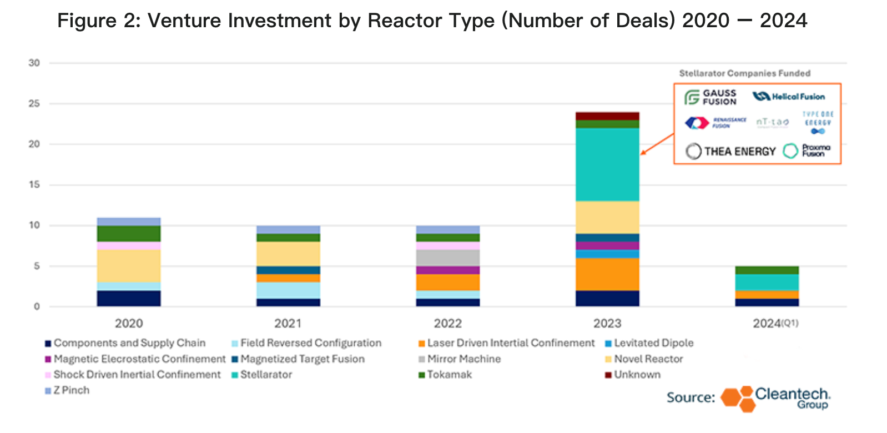

数据来源：Cleantech Group, “Three Fusion Trends to Watch in 2024”.
图 全球磁约束聚变私营融资分布图

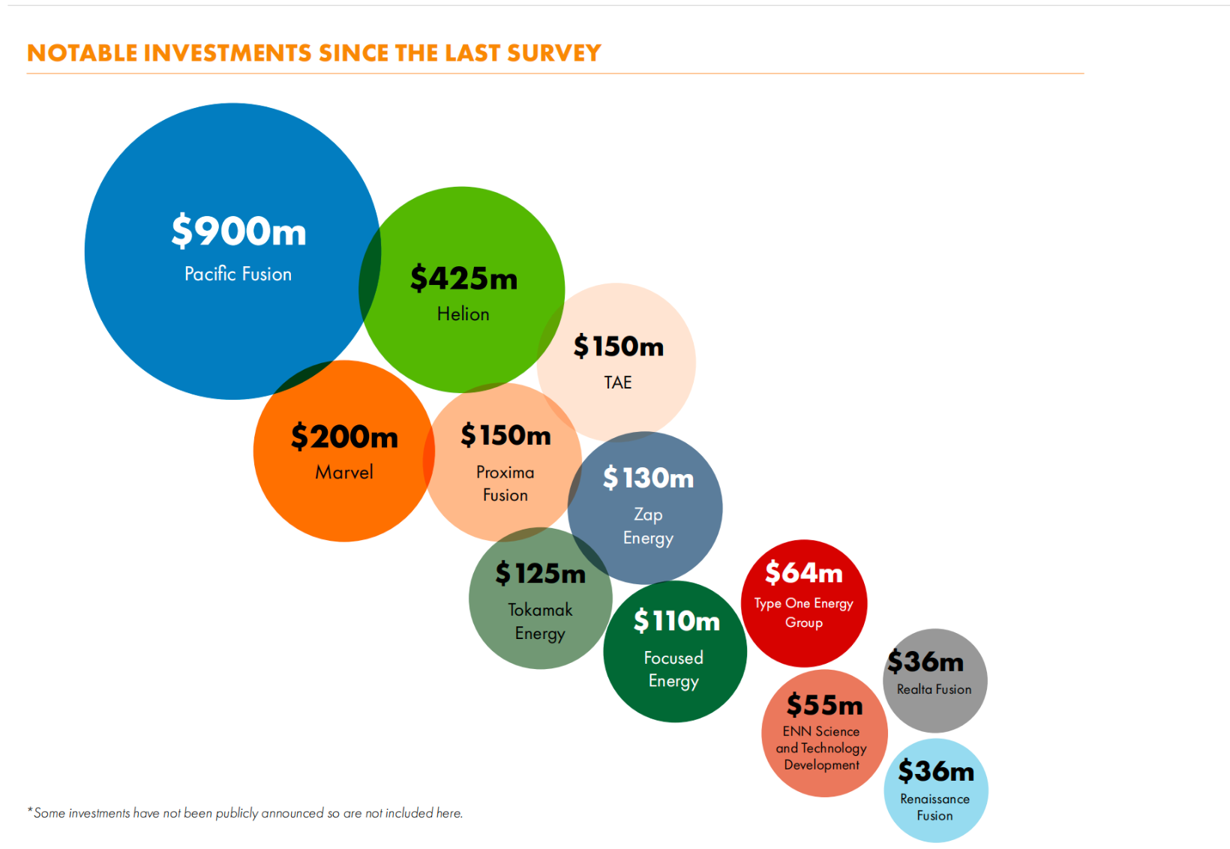

数据来源：The global fusion industry in 2025
若从交易数量和公司活跃度来看，仿星器已是当前最活跃的技术路线之一。2023 年和 2024 年初，私营仿星器公司完成了最多的VC交易。FIA 报告称，在 45 家受访私营聚变公司中，仿星器已是最常见的技术类别之一。资金总额和活跃度由此出现分化：仿星器拿到的钱还不算最多，但公司数量、交易密度和市场热度已经明显上升。
近两年的融资事件，已经让仿星器形成了比较清楚的产业簇。 Proxima Fusion 在 2025 年完成 1.3 亿欧元 A 轮融资；Thea Energy 在 2024 年完成 2000 万美元 A 轮；Type One Energy 在 2024 年完成 8240 万美元 seed round；日本 Helical Fusion 在 2025 年完成约 23 亿日元 A 轮。几家公司在技术方案上并不完全相同，有的强调准等周优化，有的强调平面线圈阵列，有的强调商业化部署路径，但这些融资共同说明了一件事——围绕仿星器的商业叙事已经形成。
图 近一轮全球代表性聚变融资案例图

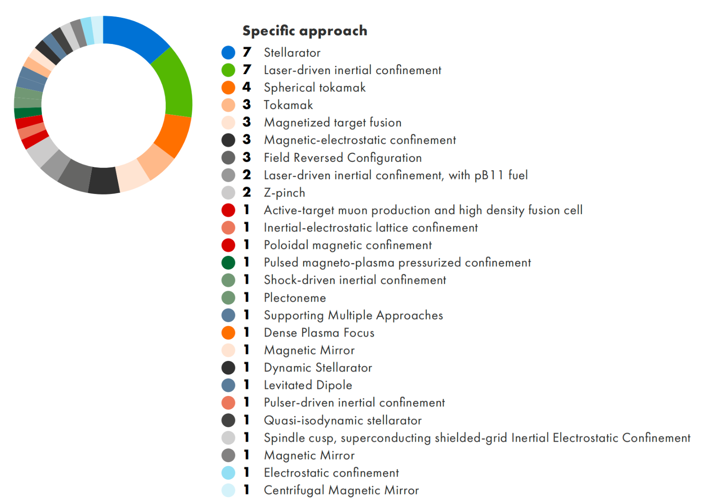

数据来源：The global fusion industry in 2025

四、仿星器关键约束在于工程闭环
仿星器眼下最重的技术压力，并不在概念可行性，而在工程闭环。 ITER 2026 工程手册在讨论 ITER 之后的磁约束路线时，对 stellarator 的表述相当直接：部件制造、集成和装配具有很高复杂度，等离子体与线圈之间必须为包层和中子屏蔽预留空间，而这又会反过来推高线圈复杂度和整机体量。对于反应堆级装置而言，问题已经转向这样一个系统层面的约束：磁体、第一壁、包层、屏蔽、真空室和维护通道能否同时成立。
线圈系统的三维复杂度，是仿星器工程难度最集中的来源。 外部线圈在仿星器中承担更多约束任务，这本来是它运行稳定性的基础，但同一特征也意味着极高的加工精度、装配容差和支撑结构要求。W7-X 的里程碑意义，很大程度上就在于它证明了这种高复杂度系统并非不可实现；然而从实验装置走向反应堆，线圈还必须同时面对中子屏蔽、寿命、远程维护和可替换部件布局等新约束，这些问题至今并未解决。
输运问题虽已取得实质性进展，但还没有转化成完整的反应堆设计规则。 2021 年《Nature》论文表明，W7-X 的记录级性能提供了显著降低新古典输运的证据；与此同时，研究也指出当前性能仍常常受到湍流输运的限制。对反应堆设计来说，这意味着优化目标已经从“修正历史上的新古典短板”转向“在控制湍流、快粒子约束、杂质行为和可建造性之间寻找平衡”。
稳态运行的真正考验，最终会落在排热和偏滤器上。 长脉冲本身并不自动等于反应堆可行。W7-X 2023 年的 1.3 吉焦和 2025 年的长脉冲高三重积纪录之所以重要，正在于它们把“持续输入能量”和“持续移除热量”放进了同一个实验框架。FESAC 2024 的相关报告也把高功率密度核心与高效偏滤器排热共同列为 stellarator 向 Fusion Pilot Plant 推进时需要补齐的缺口。稳态路线如果不能同时回答热流管理和壁负荷问题，其优势就无法真正转化为电站优势。
成本和产业化能力，将决定仿星器能否走出实验装置阶段。 ITER 2024 关于仿星器升温的讨论特别提到，近期变化与计算设计、投资活跃和私营公司涌现密切相关，但商业化前提仍然是把这一路线做得更可负担。当前几家创业公司之所以都在强调平面线圈、简化制造、高温超导和维护可达性，并不是宣传口号，而是因为任何反应堆级方案都必须面对一条直接的经济逻辑：构型越复杂，制造、安装和运维成本越高，电站方案成立的门槛也越高。仿星器的未来因此既取决于物理指标，也取决于它能否把复杂度压到工业体系能够承受的范围内。

结论
仿星器当前最值得重视的地方，在于它推动了聚变路线评价尺度的变化。 过去很长时间里，聚变讨论主要围绕峰值温度、峰值约束和点火可能性展开；W7-X 近几年的结果，则把稳态、高性能持续时间、能量周转和排热能力重新推到了前台。只要评价框架仍停留在“谁能在短时间内把参数冲到最高”，仿星器就很难占据讨论中心；一旦关注点转向“谁更有可能成为长期稳定运行的系统”，仿星器的重要性自然会上升。
从资金总量看，仿星器距离资本主航道仍有明显差距；从创业密度和技术关注度看，它已经处在聚变行业的核心圈层。 这一判断并不矛盾。大规模资金更愿意流向工程成熟度更高的路线，而技术多样性和路线对冲又推动资本在仿星器上持续建立仓位。2024—2025 年围绕 Proxima、Type One、Thea、Helical Fusion 的融资和技术发布，表明仿星器已不再只是主要由国家实验室支撑的概念。
风险提示:本文内容仅用于行业分析，不构成任何投资建议。

